HYPOTHALAMUS

UTERUS

HYPOPHYSE

OVAIRE

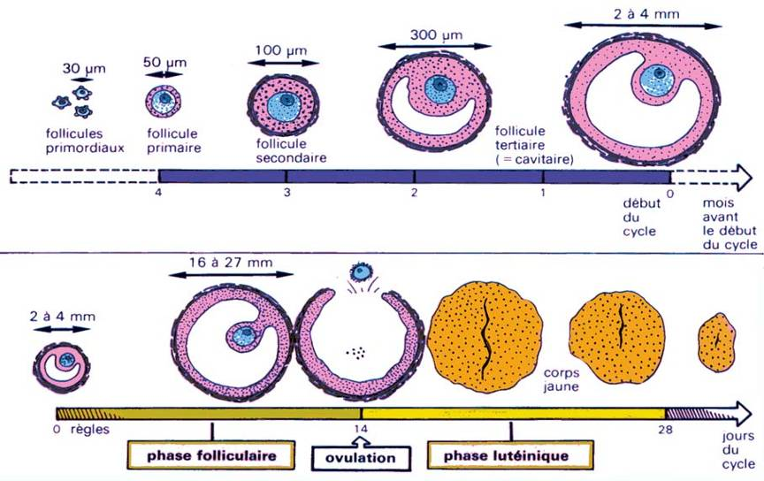

**Follicule**

**Corps jaune**



**ou**